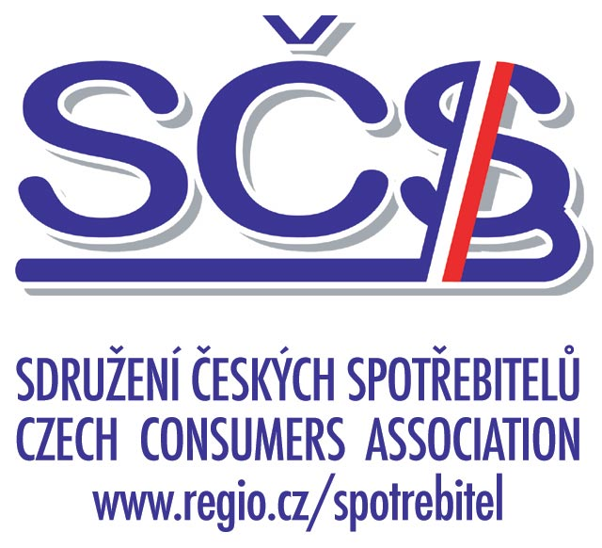 | 

sdružení českých spotřebitelů

ve spolupráci

s agenturou pro hospodářskou soudržnost a zaměstnanost Jižní Morava a s Městským úřadem Znojmo

pořádají a dovolují si Vás pozvat na

Diskusní setkání s veřejností Jihomoravského kraje

na téma:

Bezpečnost a jakost výrobků a služeb

Posláním neformálního setkání je diskuse s veřejností a podnikatelskou obcí na téma problematiky kvality a bezpečnosti výrobků a služeb se zdůrazněním vazby na ochranu spotřebitelů ve vztahu
- k potravinářským i nepotravinářským výrobkům dováženým do ČR (EU) ze 3. zemí,
- ke kvalitě služeb.
Poskytované informace a diskuse budou určeny pro spotřebitele i pro podnikatelskou veřejnost.

POZVÁNKA

Setkání se koná v úterý 19. října 2005 od 13 hod., MěÚ Znojmo – zasedací sál zastupitelstva.

Za přípravný výbor
Ing. Libor Dupal, předseda SČS

P R O G R A M

12:45-13:00 Registrace v zasedacím sále městského zastupitelstva

13:00-13:15 Přivítání: Organizátoři a starosta města Znojma Ing. Pavel Balík

13:15-13:45
Ing. Libor Dupal, předseda Sdružení českých spotřebitelů:
Úvod do problematiky
Prezentace studií zpracovaných pro Hospodářskou akademii Cheb, HOSOZ Šumava a HOSOZ Jižní Morava
    - analýzy výskytu nebezpečných potravinářských a nepotravinářských výrobků na základě údajů ze systémů rychlého varování o vzniku rizika ohrožení zdraví lidí)
    - vývoj legislativy týkající se služeb v EU, dopady na regiony

13:45 - 14:15
Hosté z České obchodní inspekce, Státní zemědělské a potravinářské inspekce, z Krajského úřadu JMK (v jednání).

14:15-14:30
Ing. Miloš Kolář, ředitel RKM, Sdružení českých spotřebitelů
Tříleté zkušenosti v udělování Ceny spotřebitele v Jihomoravském kraji

14:30-15:15 Diskuse

15:15 Závěr diskusního setkání

Účast zdarma
Potvrzení účasti: Ing. Miloš Kolář, SČS, kolar@regio.cz
Další informace: Michaela Klučková, SČS, info@utrin.cz, tel. +420 261262280;
Ing. Libor Novák,ředitel SČS, spotrebitel@regio.cz, tel. +420 261262280

